**Προγραμματισμός διαδικτύου 2025-26**

**Βιβλιόκοσμος**



**Νίντσιος Συμεών**

**1997**

**Επιβλέπων Καθηγητής:**

**Λαζαρίδης Βασίλειος**

Πίνακας περιεχομένων:

Εισαγωγή 4

1. Εισαγωγή 4

1.1 Αντικείμενο και Πλαίσιο Εργασίας 4

1.2 Στόχοι και Λειτουργικές Απαιτήσεις 4

1.3 Δομή της Αναφοράς 4

Τεχνολογίες Ανάπτυξης 5

2. Τεχνολογίες και Εργαλεία Υλοποίησης 5

2.1 XAMPP Server (Περιβάλλον Ανάπτυξης) 5

2.2 HTML5 & CSS3 (Bootstrap 5 Framework) 5

2.3 PHP (Server-Side Scripting) 5

2.4 MySQL (Database) 5

2.5 JavaScript (Client-Side Scripting) 6

Σχεδιασμός Βάσης Δεδομένων 6

3. Σχεδιασμός Συστήματος Βάσης Δεδομένων 6

3.1 Δομή του Πίνακα pelates 6

Αρχιτεκτονική & Η Επιλογή .php 7

4. Αρχιτεκτονική Εφαρμογής και Δομή Αρχείων 7

4.1 Η Επιλογή της Κατάληξης .php για όλα τα αρχεία 7

4.2 Λίστα Αρχείων 7

Υλοποίηση Frontend - Αρχική Σελίδα 8

5. Υλοποίηση Διεπαφής Χρήστη (Frontend) 8

5.1 Αρχική Σελίδα (index.php) 8

Κατάλογος Βιβλίων & Προσφορές 9

5.2 Σελίδα Βιβλίων (books.php) 9

5.3 Σελίδα Προσφορών (offers.php) 9

Φόρμα Εγγραφής 10

6. Φόρμα Εγγραφής Μέλους 10

Μηχανισμός Επικύρωσης (Validation) 11

6.1 Client-Side Validation με JavaScript 11

Backend Λογική PHP 12

7. Επεξεργασία στην πλευρά του Server (PHP) 12

7.1 Υλοποίηση Απαιτήσεων Πράξεων 12

Backend Λογική PHP 13

7.2 Εισαγωγή στη Βάση (SQL Injection Protection) 13

7.3 Δυναμική Απάντηση στον Χρήστη 13

Σύστημα Διαχείρισης (Admin Panel) 14

8. Πίνακας Διαχείρισης (CRUD Operations) 14

8.1 Ανάκτηση και Προβολή 14

8.2 Μηχανισμός Διαγραφής 14

Έλεγχος Λειτουργίας 15

9. Σενάρια Ελέγχου (Testing) 15

Συμπεράσματα & Επίλογος 16

10. Συμπεράσματα 16

11. Βιβλιογραφία - Πηγές 16

# 

# Εισαγωγή

## 1. Εισαγωγή

### 1.1 Αντικείμενο και Πλαίσιο Εργασίας

Η ραγδαία εξέλιξη του Παγκόσμιου Ιστού (World Wide Web) έχει μετατρέψει τις στατικές ιστοσελίδες σε δυναμικές εφαρμογές που αλληλεπιδρούν με τον χρήστη. Στα πλαίσια του μαθήματος "Προγραμματισμός Διαδικτύου", εκπονήθηκε η παρούσα εργασία με στόχο τον σχεδιασμό και την ανάπτυξη μιας πλήρους διαδικτυακής εφαρμογής (Web Application) για το βιβλιοπωλείο «Βιβλιόκοσμος». Η εφαρμογή δεν περιορίζεται στην παρουσίαση πληροφοριών, αλλά διαχειρίζεται δεδομένα χρηστών σε πραγματικό χρόνο.

### 1.2 Στόχοι και Λειτουργικές Απαιτήσεις

Ο κύριος στόχος ήταν η δημιουργία ενός συστήματος που συνδυάζει την αισθητική αρτιότητα (Frontend) με την επιχειρησιακή λογική και τη διαχείριση δεδομένων (Backend). Συγκεκριμένα, υλοποιήθηκαν οι ακόλουθες απαιτήσεις:

* **Δυναμική Διεπαφή:** Υλοποίηση Header, Sticky Menu, Slider Carousel και Footer.
* **Πλοήγηση:** Δημιουργία μενού με τουλάχιστον πέντε (5) διακριτές επιλογές.
* **Συλλογή Δεδομένων:** Σχεδίαση φόρμας εγγραφής με πολλαπλούς τύπους πεδίων.
* **Διασφάλιση Ποιότητας:** Αυστηρός έλεγχος εγκυρότητας (Validation) μέσω JavaScript, συμπεριλαμβανομένου ελέγχου αριθμών για το τηλέφωνο.
* **Μοντελοποίηση Δεδομένων:** Σχεδιασμός σχεσιακής Βάσης Δεδομένων MySQL.
* **Επεξεργασία:** Χρήση της PHP για την εκτέλεση λογικών και αριθμητικών πράξεων στον server.
* **Διαχείριση (CRUD):** Ανάπτυξη περιβάλλοντος διαχειριστή για εποπτεία και διαγραφή εγγραφών.

### 1.3 Δομή της Αναφοράς

Στην παρούσα έκθεση αναλύεται η αρχιτεκτονική του συστήματος, αιτιολογούνται οι τεχνολογικές επιλογές (όπως η χρήση αρχείων .php), περιγράφεται ο σχεδιασμός της βάσης δεδομένων και παρουσιάζεται αναλυτικά η υλοποίηση κάθε υποσυστήματος με τα αντίστοιχα στιγμιότυπα οθόνης.

# Τεχνολογίες Ανάπτυξης

## 2. Τεχνολογίες και Εργαλεία Υλοποίησης

Η ανάπτυξη βασίστηκε στο μοντέλο **Client-Server**, όπου ο browser (Client) ζητά πόρους και ο Web Server τους επεξεργάζεται και απαντά.

### 2.1 XAMPP Server (Περιβάλλον Ανάπτυξης)

Για την προσομοίωση του περιβάλλοντος παραγωγής χρησιμοποιήθηκε το πακέτο λογισμικού XAMPP. Αυτό παρείχε:

* **Apache HTTP Server:** Τον web server που διαχειρίζεται τα αιτήματα HTTP.
* **MariaDB/MySQL:** Τη μηχανή βάσης δεδομένων.
* **PHP Interpreter:** Τον διερμηνέα που εκτελεί τον κώδικα PHP.

### 2.2 HTML5 & CSS3 (Bootstrap 5 Framework)

Η δομή του περιεχομένου βασίστηκε στην HTML5 (HyperText Markup Language). Για την παρουσίαση, επιλέχθηκε το Framework **Bootstrap 5.3**. Η χρήση του Bootstrap προσφέρει:

* **Responsive Design:** Αυτόματη προσαρμογή της διάταξης (Grid System) σε κινητά, tablets και υπολογιστές.
* **Έτοιμα Συστατικά (Components):** Χρήση προ-σχεδιασμένων στοιχείων όπως Navbar, Cards, Alerts και Modals, εξασφαλίζοντας επαγγελματική εμφάνιση και ομοιομορφία.

### 2.3 PHP (Server-Side Scripting)

Η PHP αποτελεί τον πυρήνα της λογικής της εφαρμογής. Επιλέχθηκε διότι είναι βελτιστοποιημένη για τον ιστό, ενσωματώνεται εύκολα στην HTML και προσφέρει εγγενή υποστήριξη για βάσεις δεδομένων MySQL.

### 2.4 MySQL (Database)

Για την αποθήκευση των δεδομένων χρησιμοποιήθηκε η MySQL, ένα από τα πιο δημοφιλή Συστήματα Διαχείρισης Σχεσιακών Βάσεων Δεδομένων (RDBMS), λόγω της ταχύτητας και της αξιοπιστίας της.

### 2.5 JavaScript (Client-Side Scripting)

Η JavaScript χρησιμοποιήθηκε για την εκτέλεση κώδικα στον browser του χρήστη, κυρίως για τον δυναμικό έλεγχο της φόρμας εγγραφής (π.χ. απαγόρευση γραμμάτων στο τηλέφωνο), μειώνοντας έτσι τον φόρτο του server από άσκοπα αιτήματα.

# Σχεδιασμός Βάσης Δεδομένων

## 3. Σχεδιασμός Συστήματος Βάσης Δεδομένων

Η ορθή σχεδίαση της βάσης είναι κρίσιμη για την ακεραιότητα των δεδομένων. Δημιουργήθηκε η βάση bibliokosmos_db με κωδικοποίηση χαρακτήρων utf8_general_ci για την πλήρη υποστήριξη της ελληνικής γλώσσας.

### 3.1 Δομή του Πίνακα pelates

Δημιουργήθηκε ο πίνακας pelates για την καταχώρηση των μελών. Οι τύποι δεδομένων επιλέχθηκαν με γνώμονα τη βελτιστοποίηση του χώρου και την ορθότητα της πληροφορίας:

|  |  |  |
| --- | --- | --- |
| Πεδίο | Τύπος | Αιτιολόγηση |
| id | INT (Auto Increment) | Πρωτεύον Κλειδί (Primary Key) για τη μοναδική ταυτοποίηση κάθε εγγραφής. |
| onoma | VARCHAR(50) | Μεταβλητό μήκος χαρακτήρων, επαρκές για ονόματα. |
| epitheto | VARCHAR(50) | Ομοίως για επίθετα. |
| email | VARCHAR(50) | Αποθήκευση του email για επικοινωνία. |
| tilefono | VARCHAR(15) | Αλφαριθμητικό για υποστήριξη συμβόλων. |
| ilikia | INT(3) | Ακέραιος για τον μετέπειτα μαθηματικό υπολογισμό πόντων. |
| oroi | VARCHAR(10) | Αποθήκευση της συγκατάθεσης (Ναι/Όχι). |
| imerominia | TIMESTAMP | Αυτόματη σφραγίδα χρόνου εγγραφής (Default CURRENT_TIMESTAMP). |

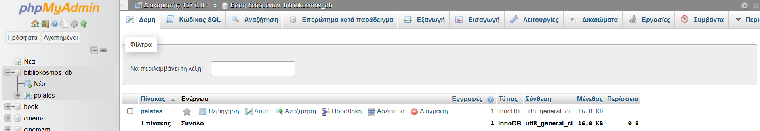

# Αρχιτεκτονική & Η Επιλογή .php

## 4. Αρχιτεκτονική Εφαρμογής και Δομή Αρχείων

Η εφαρμογή οργανώθηκε στον φάκελο htdocs/bibliokosmos ακολουθώντας μια δομή που διαχωρίζει τα assets (εικόνες) από τον κώδικα.

### 4.1 Η Επιλογή της Κατάληξης .php για όλα τα αρχεία

Μια στρατηγική επιλογή στον σχεδιασμό της εφαρμογής ήταν η χρήση της κατάληξης **.php** για όλα τα αρχεία της ιστοσελίδας (index.php, books.php, form.php κ.λπ.), ακόμη και για εκείνα που περιέχουν κυρίως κώδικα HTML.

Η επιλογή αυτή έγινε για τους εξής τεχνικούς λόγους:

1. **Επεξεργασία από τον Server:** Ο Web Server (Apache) είναι ρυθμισμένος να περνάει τα αρχεία .php από τον προ-επεξεργαστή της PHP (PHP Preprocessor) πριν τα στείλει στον browser. Αν τα αρχεία είχαν κατάληξη .html, ο server θα τα έστελνε ως απλό κείμενο και τυχόν κώδικας PHP που θα προσθέταμε μελλοντικά δεν θα εκτελούνταν.
2. **Δυναμικότητα και Επεκτασιμότητα:** Με τη χρήση .php, διατηρούμε τη δυνατότητα να εισάγουμε δυναμικό περιεχόμενο σε οποιοδήποτε σημείο (π.χ. να εμφανίσουμε την τρέχουσα ημερομηνία στο footer ή να ελέγξουμε αν ο χρήστης είναι συνδεδεμένος) χωρίς να χρειαστεί να μετονομάσουμε τα αρχεία.
3. **Ομοιομορφία:** Διατηρείται μια ενιαία δομή στο project, διευκολύνοντας τη συντήρηση του κώδικα.

### 4.2 Λίστα Αρχείων

* setup_db.php: Script αρχικοποίησης βάσης.
* index.php: Κεντρική σελίδα υποδοχής.
* books.php: Κατάλογος προϊόντων.
* offers.php: Σελίδα προσφορών.
* form.php & insert.php: Υποσύστημα εγγραφής.
* admin.php: Υποσύστημα διαχείρισης.

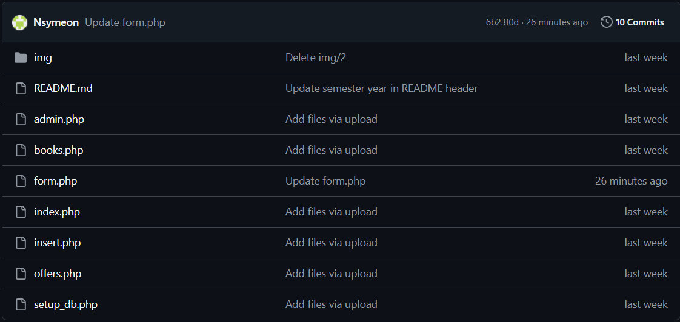

# Υλοποίηση Frontend - Αρχική Σελίδα

## 5. Υλοποίηση Διεπαφής Χρήστη (Frontend)

Η σχεδίαση του Frontend εστίασε στην ευχρηστία (Usability) και την αισθητική.

### 5.1 Αρχική Σελίδα (index.php)

Η αρχική σελίδα αποτελεί το σημείο εισόδου. Βασικά χαρακτηριστικά:

* **Sticky Navbar:** Το μενού πλοήγησης παραμένει σταθερό στο πάνω μέρος της οθόνης κατά την κύλιση (scroll), διευκολύνοντας την πλοήγηση. Περιέχει τους 5 συνδέσμους που απαιτούνται.
* **Carousel Slider:** Χρησιμοποιήθηκε το Bootstrap Carousel για την εναλλαγή τριών εικόνων υψηλής ανάλυσης. Οι εικόνες φορτώνονται τοπικά από τον φάκελο img/ για βέλτιστη απόδοση.
* **Cards Κατηγοριών:** Οι κατηγορίες βιβλίων παρουσιάζονται ως διαδραστικές κάρτες που αντιδρούν (hover effect) όταν ο χρήστης περνάει το ποντίκι από πάνω τους.

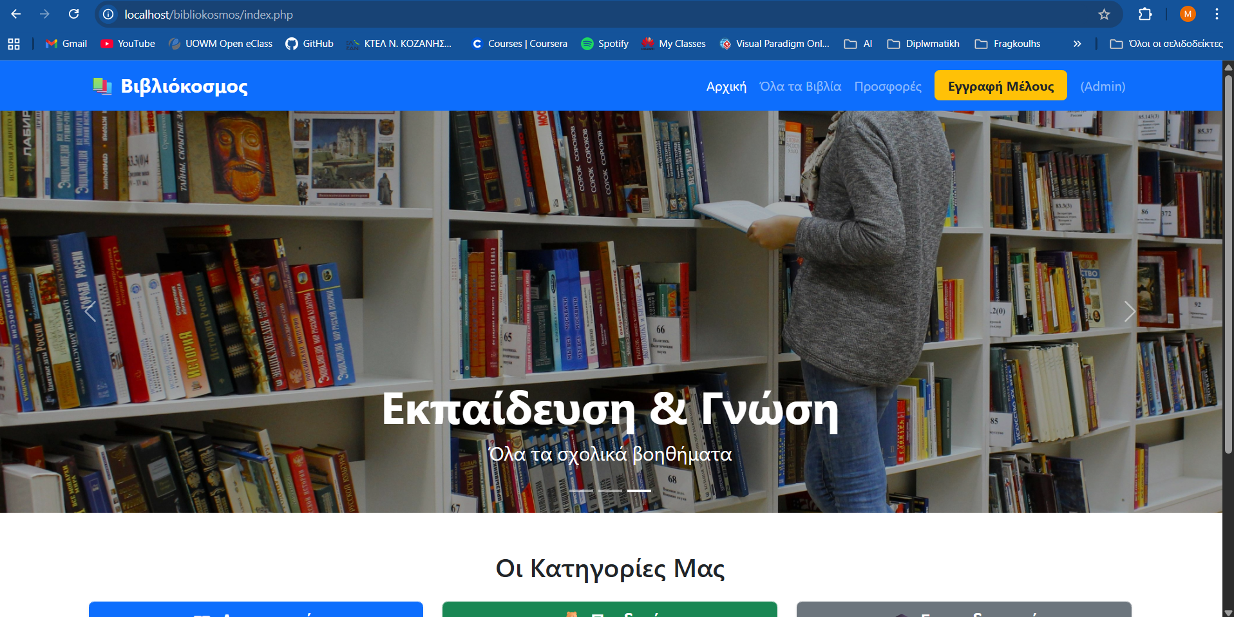

# Κατάλογος Βιβλίων & Προσφορές

### 5.2 Σελίδα Βιβλίων (books.php)

Ο κατάλογος οργανώθηκε με χρήση του Grid System του Bootstrap. Η οθόνη χωρίζεται σε 12 νοητές στήλες και κάθε βιβλίο καταλαμβάνει 4 στήλες (col-md-4), δημιουργώντας μια διάταξη τριών στηλών σε μεσαίες και μεγάλες οθόνες, ενώ σε κινητά τα βιβλία εμφανίζονται το ένα κάτω από το άλλο (Stacking).  
Κάθε κάρτα βιβλίου περιέχει κουμπί "Προσθήκη στο Καλάθι", το οποίο ενεργοποιεί ένα JavaScript Alert για άμεση επιβεβαίωση της ενέργειας.

### 

### 

### 5.3 Σελίδα Προσφορών (offers.php)

Για τη σελίδα των προσφορών, δημιουργήθηκε ένα ξεχωριστό CSS class (.xmas-box) που προσθέτει κόκκινο περίγραμμα και ειδική μορφοποίηση, δημιουργώντας μια εορταστική ατμόσφαιρα και προσελκύοντας την προσοχή του χρήστη στα σημαντικά μηνύματα.

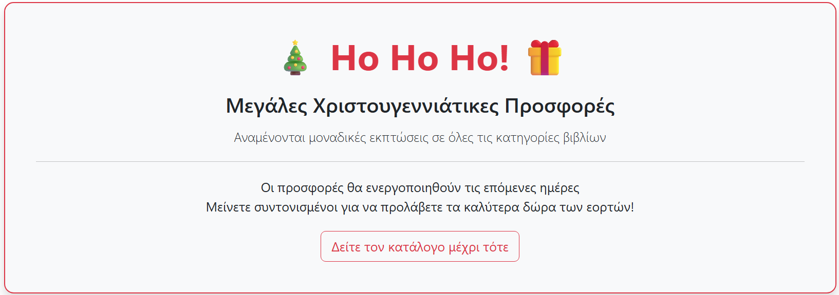

# Φόρμα Εγγραφής

## 6. Φόρμα Εγγραφής Μέλους

Η σελίδα form.php αποτελεί το κέντρο αλληλεπίδρασης του χρήστη με την εφαρμογή. Η φόρμα σχεδιάστηκε με γνώμονα τη σαφήνεια.

**Στοιχεία Φόρμας:**

1. **Text Inputs:** Για Όνομα και Επίθετο.
2. **Email Input:** Ειδικός τύπος πεδίου HTML5.
3. **Telephone Input:** Πεδίο κειμένου το οποίο όμως περιορίζεται αυστηρά σε αριθμούς μέσω JavaScript.
4. **Number Input:** Για την Ηλικία.
5. **Checkbox:** Για την υποχρεωτική αποδοχή των όρων χρήσης.

Όλα τα πεδία έχουν την κλάση form-control του Bootstrap για μοντέρνα εμφάνιση και κατάλληλο spacing (περιθώρια).

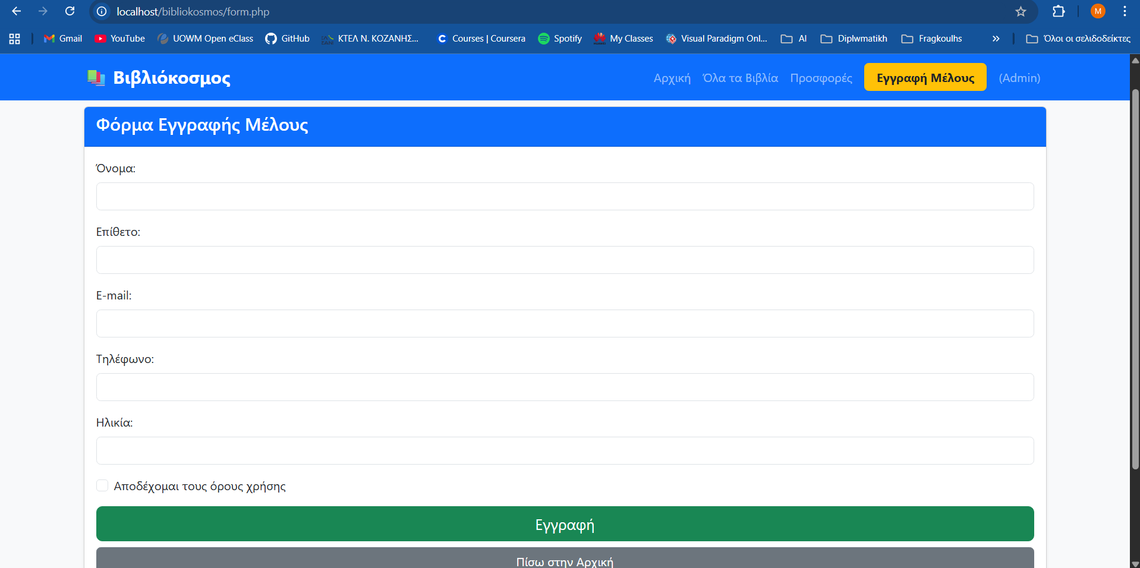

# Μηχανισμός Επικύρωσης (Validation)

### 6.1 Client-Side Validation με JavaScript

Πριν τα δεδομένα φύγουν από τον υπολογιστή του χρήστη, ελέγχονται από κώδικα JavaScript (Event Listeners onkeyup).

**Λογική Ελέγχου:**

* **Έλεγχος Κενών Πεδίων:** Η συνάρτηση checkInput() ελέγχει αν ο χρήστης άφησε κενό κάποιο πεδίο.
* **Έλεγχος Τηλεφώνου (Numbers Only):** Υλοποιήθηκε η συνάρτηση checkPhone(), η οποία χρησιμοποιεί την κανονική έκφραση (Regex) **/^[0-9]+$/**. Αυτή η έκφραση επιτρέπει **μόνο** ψηφία. Αν ο χρήστης πληκτρολογήσει γράμμα, το πλαίσιο κοκκινίζει και εμφανίζεται μήνυμα "Το πεδίο πρέπει να περιέχει μόνο αριθμούς".
* **Έλεγχος Email:** Η συνάρτηση checkEmail() επιβεβαιώνει τη μορφή user@domain.com.
* **Οπτική Ανάδραση:**
  + **Έγκυρο:** Κλάση is-valid (πράσινο περίγραμμα).
  + **Άκυρο:** Κλάση is-invalid (κόκκινο περίγραμμα και μήνυμα λάθους).

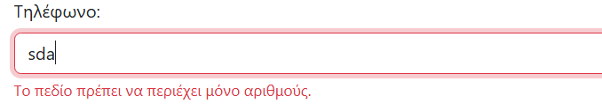

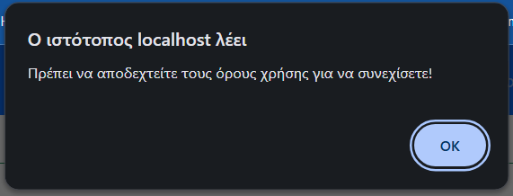

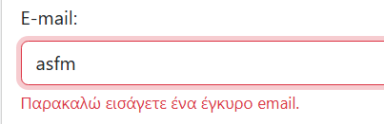

# Backend Λογική PHP

## 7. Επεξεργασία στην πλευρά του Server (PHP)

Το αρχείο insert.php αναλαμβάνει την "επιχειρησιακή λογική" (Business Logic) της εφαρμογής. Λαμβάνει τα δεδομένα μέσω της υπερ-μεταβλητής $_POST.

### 7.1 Υλοποίηση Απαιτήσεων Πράξεων

Σύμφωνα με τις προδιαγραφές της εργασίας, εκτελούνται απαραίτητα οι εξής πράξεις πριν την εισαγωγή στη βάση:

1. **Αριθμητική Πράξη (Business Rule):**  
   Η εφαρμογή επιβραβεύει τους χρήστες βάσει ηλικίας. Ο κώδικας πολλαπλασιάζει την ηλικία με το 10:

$pontoi = $ilikia * 10;

Αυτή η μεταβλητή ($pontoi) χρησιμοποιείται για την ενημέρωση του χρήστη.

1. **Πράξη Αλφαριθμητικών (String Concatenation):**  
   Γίνεται ένωση των πεδίων ονόματος και επιθέτου για τη δημιουργία μιας ενιαίας συμβολοσειράς:

$plires_onoma = $onoma . " " . $epitheto;

**

# 

# Backend Λογική PHP

### 7.2 Εισαγωγή στη Βάση (SQL Injection Protection)

Τα δεδομένα εισάγονται στον πίνακα pelates με χρήση ερωτήματος SQL INSERT. Η σύνδεση με τη βάση γίνεται με mysqli, μια βιβλιοθήκη που παρέχει ασφαλή και αντικειμενοστραφή επικοινωνία με τη MySQL.

### 7.3 Δυναμική Απάντηση στον Χρήστη

Αντί για ένα απλό μήνυμα, η PHP παράγει μια δυναμική σελίδα HTML. Ενσωματώνει τις μεταβλητές $plires_onoma και $pontoi μέσα στο μήνυμα επιτυχίας, παρέχοντας μια προσωποποιημένη εμπειρία χρήστη ("User Personalization").

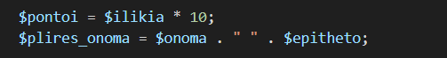

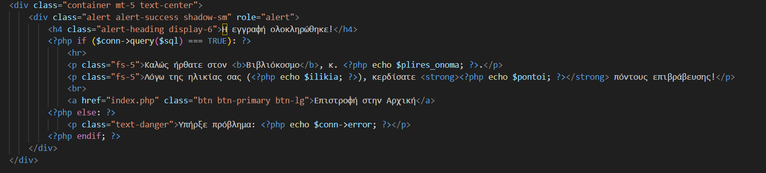

# Σύστημα Διαχείρισης (Admin Panel)

## 8. Πίνακας Διαχείρισης (CRUD Operations)

Η σελίδα admin.php αποτελεί το Back-office της εφαρμογής. Εδώ υλοποιούνται οι λειτουργίες **R**ead (Ανάγνωση) και **D**elete (Διαγραφή) του μοντέλου CRUD.

### 8.1 Ανάκτηση και Προβολή

Ο κώδικας εκτελεί το ερώτημα SELECT * FROM pelates και χρησιμοποιεί ένα βρόχο επανάληψης (while loop) για να δημιουργήσει δυναμικά τις γραμμές ενός πίνακα HTML.  
Ιδιαίτερη προσοχή δόθηκε στη στήλη **"Πόντοι"**, η οποία δεν αποθηκεύεται στη βάση, αλλά **υπολογίζεται σε πραγματικό χρόνο** ($row['ilikia'] * 10) κατά την προβολή, δείχνοντας τη δύναμη της PHP στην επεξεργασία δεδομένων.

### 8.2 Μηχανισμός Διαγραφής

Κάθε γραμμή του πίνακα διαθέτει ένα κουμπί "Διαγραφή" που παραπέμπει στο ίδιο αρχείο περνώντας το ID ως παράμετρο URL (admin.php?delete_id=XX). Ο κώδικας PHP ανιχνεύει αυτή την παράμετρο και εκτελεί τη διαγραφή, προστατεύοντας τη λειτουργία με JavaScript επιβεβαίωση (confirm).

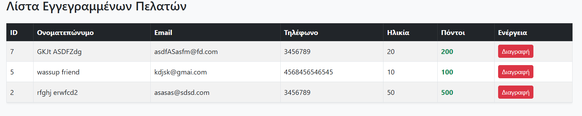

# Έλεγχος Λειτουργίας

## 9. Σενάρια Ελέγχου (Testing)

Η εφαρμογή υποβλήθηκε σε σειρά δοκιμών για την επαλήθευση της ορθής λειτουργίας όλων των υποσυστημάτων.

**Βήματα Δοκιμής:**

1. **Πλοήγηση:** Έλεγχος όλων των συνδέσμων του μενού και της ομαλής λειτουργίας του Carousel.
2. **Έλεγχος Τηλεφώνου:** Κατά την πληκτρολόγηση χαρακτήρων (π.χ. "abc") στο πεδίο Τηλέφωνο, το σύστημα εμφάνισε άμεσα μήνυμα σφάλματος και κόκκινο πλαίσιο. Η εγγραφή επετράπη μόνο όταν εισήχθησαν αποκλειστικά αριθμοί.
3. **Validation:** Προσπάθεια υποβολής κενής φόρμας και φόρμας με λανθασμένο email. Το σύστημα ανταποκρίθηκε σωστά εμποδίζοντας την αποστολή.
4. **Data Integrity:** Εγγραφή χρήστη με ελληνικούς χαρακτήρες. Η βάση τους αποθήκευσε σωστά (λόγω utf8).
5. **Υπολογισμοί:** Έλεγχος αν οι πόντοι στο μήνυμα επιτυχίας και στο Admin panel αντιστοιχούν στο γινόμενο Ηλικία x 10.
6. **Διαγραφή:** Επιτυχής αφαίρεση εγγραφής από τη λίστα και τη βάση δεδομένων.





# Συμπεράσματα & Επίλογος

## 10. Συμπεράσματα

Η παρούσα εργασία ανέδειξε τη διαδικασία ανάπτυξης μιας πλήρους διαδικτυακής εφαρμογής, από τον σχεδιασμό της βάσης μέχρι την υλοποίηση του Frontend και του Backend.

Καλύφθηκαν πλήρως οι απαιτήσεις ενός βιβλιοπωλείου, ενώ δόθηκε ιδιαίτερη έμφαση στην αρχιτεκτονική του συστήματος (χρήση .php αρχείων), στην εμπειρία του χρήστη (Validation τηλεφώνου και email) και στην ορθή διαχείριση των δεδομένων. Το αποτέλεσμα είναι ένα λειτουργικό, όμορφο και τεχνικά λειτουργικό ηλεκτρονικό βιβλιοπωλείο.

## 11. Βιβλιογραφία - Πηγές

* Σημειώσεις Μαθήματος "Προγραμματισμός Διαδικτύου 2025-26"
* PHP Manual: [*https://www.php.net/manual/en/*](https://www.google.com/url?sa=E&q=https%3A%2F%2Fwww.php.net%2Fmanual%2Fen%2F)
* Bootstrap 5 Docs: [*https://getbootstrap.com/docs/5.3/*](https://www.google.com/url?sa=E&q=https%3A%2F%2Fgetbootstrap.com%2Fdocs%2F5.3%2F)
* W3Schools Web Tutorials: [*https://www.w3schools.com/*](https://www.google.com/url?sa=E&q=https%3A%2F%2Fwww.w3schools.com%2F)
* MySQL 8.0 Reference Manual: [*https://dev.mysql.com/doc/refman/8.0/en/*](https://www.google.com/url?sa=E&q=https%3A%2F%2Fdev.mysql.com%2Fdoc%2Frefman%2F8.0%2Fen%2F)
* Σημειώσεις Μαθήματος “*Δικτυακός Προγραμματισμός”*